**POOB**

**Pruebas de aceptación**

**Presentación del juego**

**Juan Sebastián Frásica & Juan Sebastián Gómez**

1. **Compilar y ejecutar el juego**

Desde consola se puede realizar esto mediante los siguientes comandos:

Compilar:

javac -d bin src\aplicacion\*.java src\presentacion\*.java

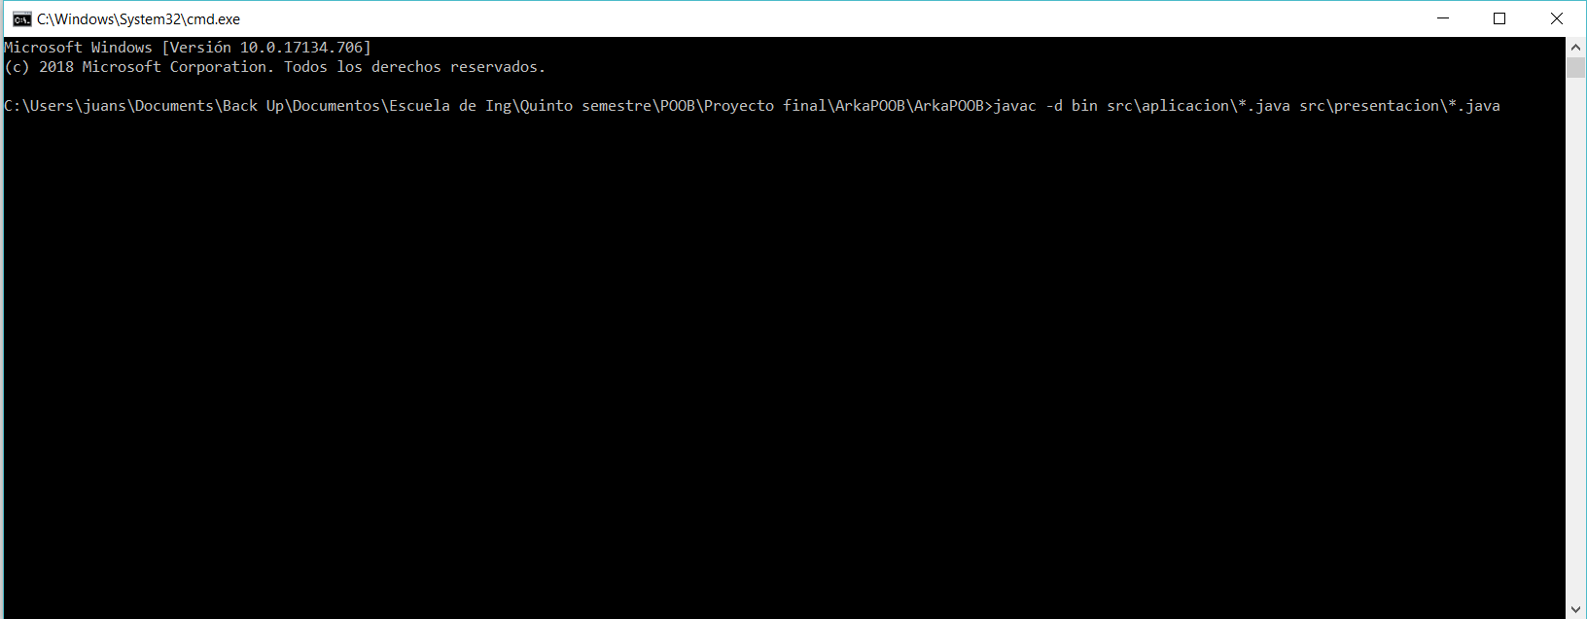

Ejecutar:

java -cp bin presentacion.ArkaPOOBGUI

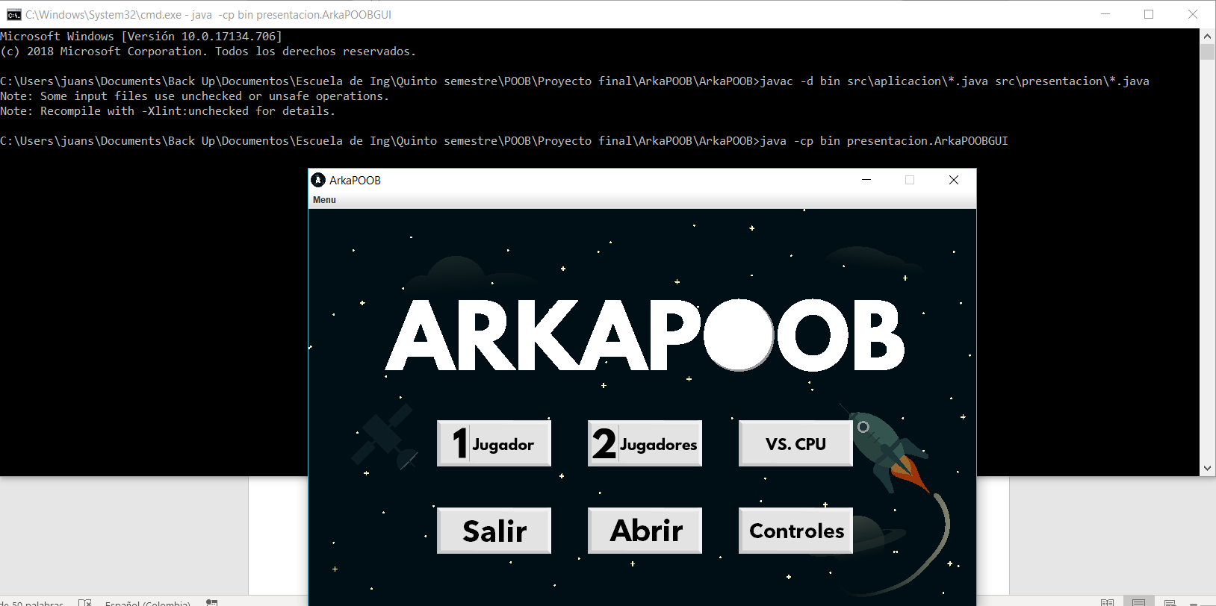

También se puede realizar desde Eclipse.

1. **ArkaPOOBGUI**

Se ejecutará el GUI, el cual tiene:

* Un menú desplegable, donde están las opciones de persistencia (Nuevo, abrir, guardar y salir)

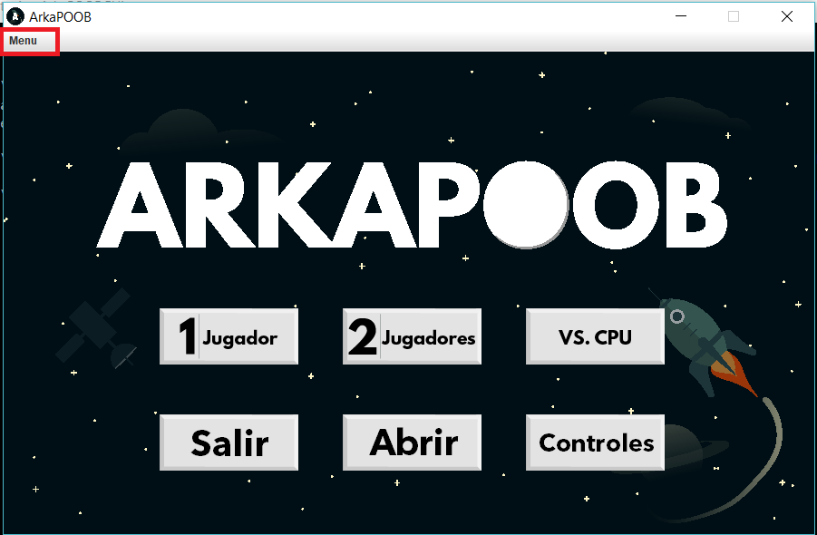

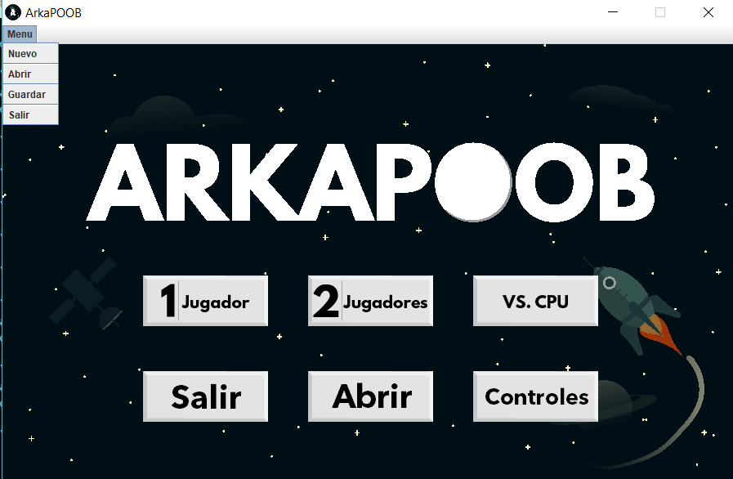

* Al presionar “salir”, ya sea en el botón grande, en el menú o al presionar la “x” en la parte superior, saldrá una confirmación de salida:

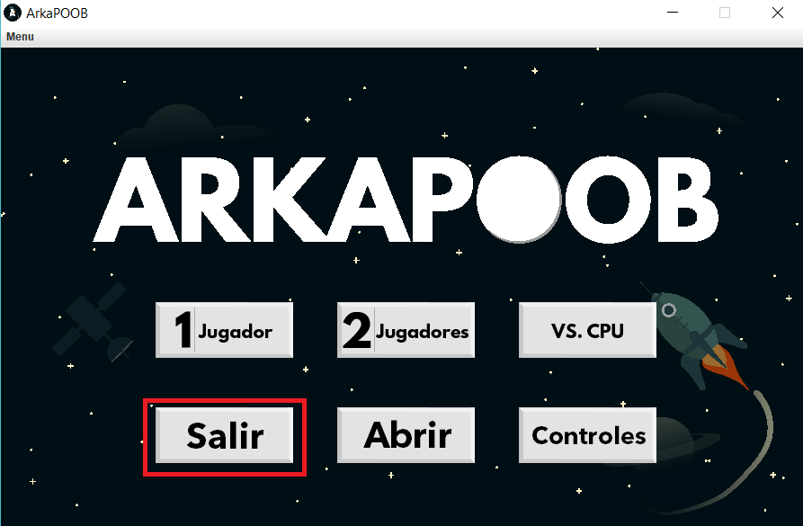

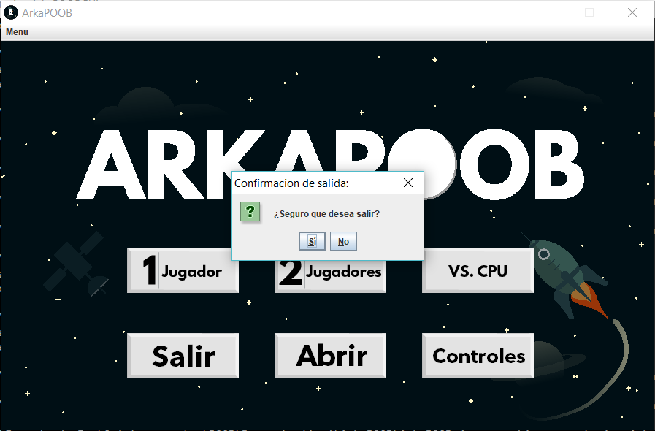

* Al abrir, aparecerá lo siguiente:

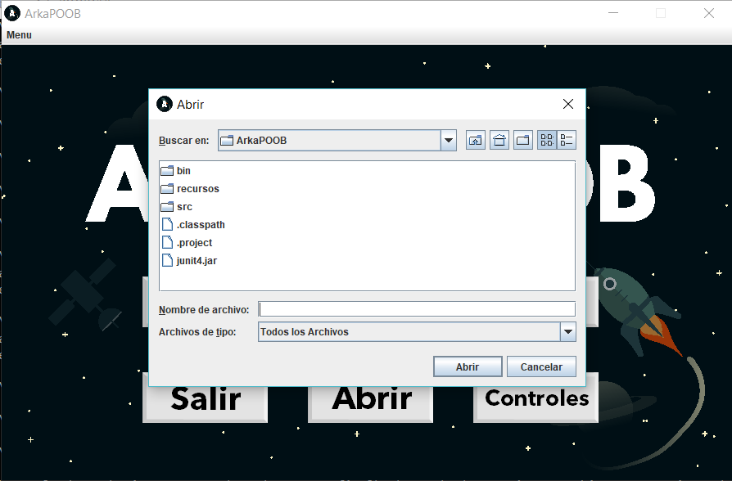

* Al presionar en “Controles” aparecerá lo siguiente:

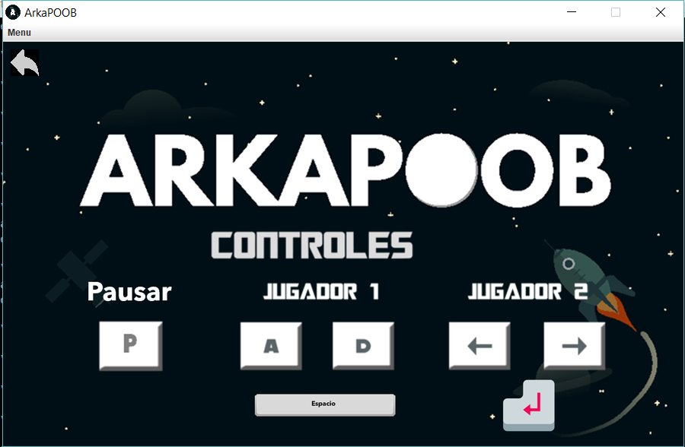

* Hay 3 botones para seleccionar el modo de juego: 1 solo jugador, 2 jugadores (humano vs humano) y humano vs CPU

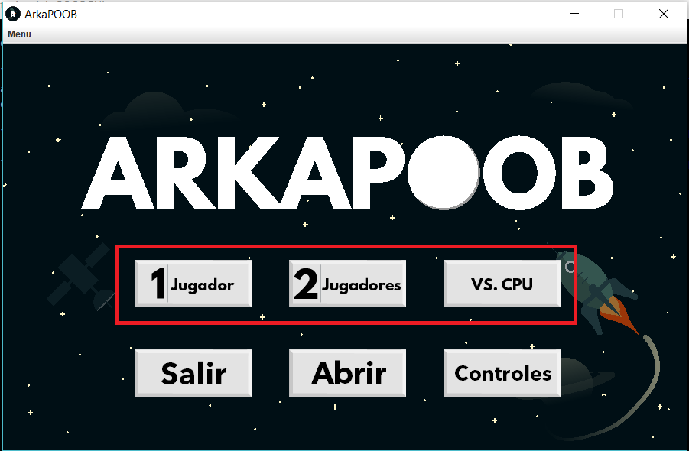

* Al presionar cualquiera de esos 3 botones, se pasará a otra pantalla, donde se seleccionarán los elementos que se quieren para el juego y el color de las plataformas. Sin embargo, si se escoge el modo “VS. CPU”, primero se tendrá que elegir el tipo de CPU con el que se va a jugar: Curioso, mimo o destructor.

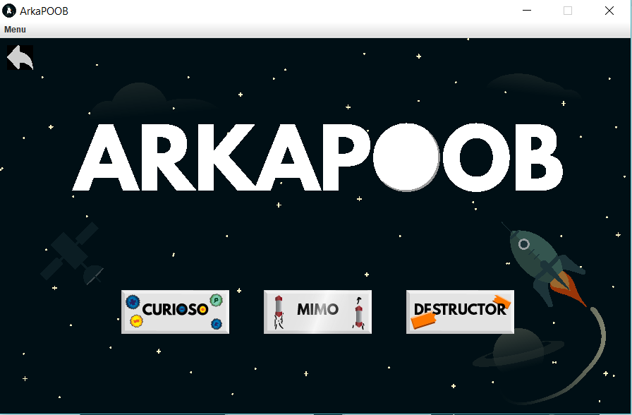

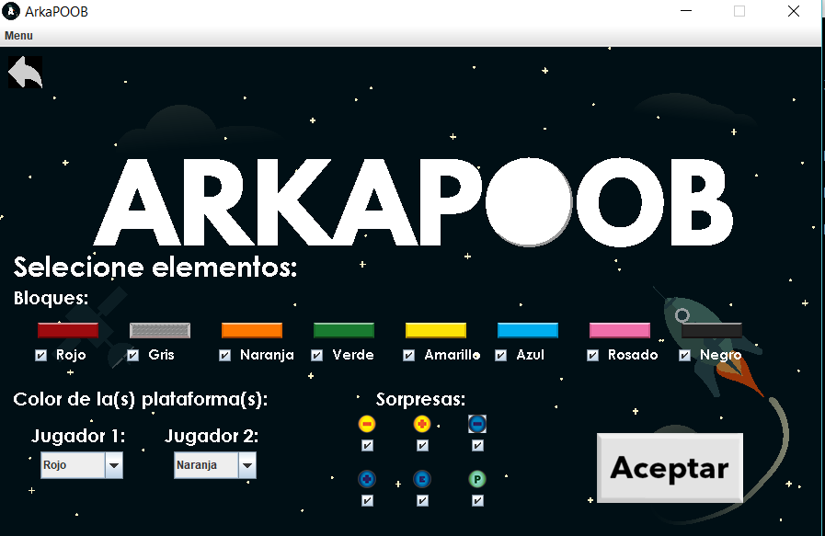

Al presionar “Aceptar”, se procederá a escoger el nivel (del 1 al 5).

También hay un botón de “atrás” para volver a la pantalla anterior.

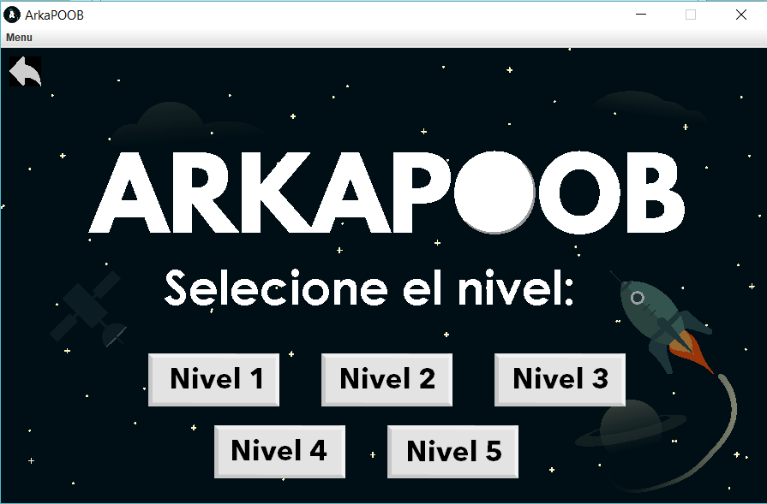

* Posteriormente, empezará el juego.

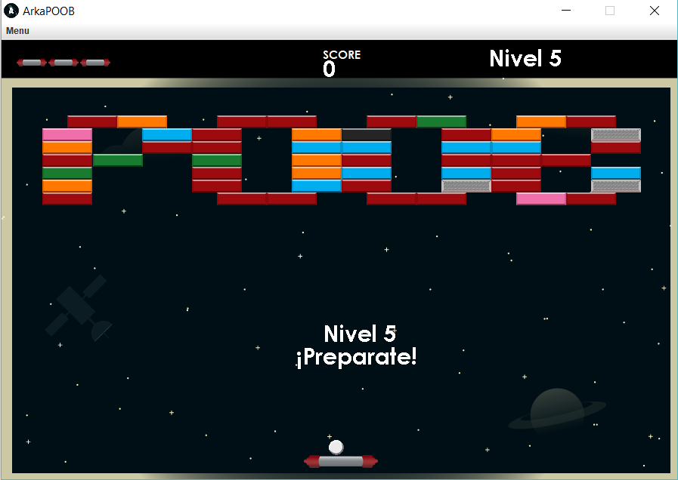

En la parte superior saldrán las vidas que tiene cada jugador, el puntaje de cada jugador, y el nivel actual del juego.

Durante el juego, al presionar la tecla “P”, se pausará:

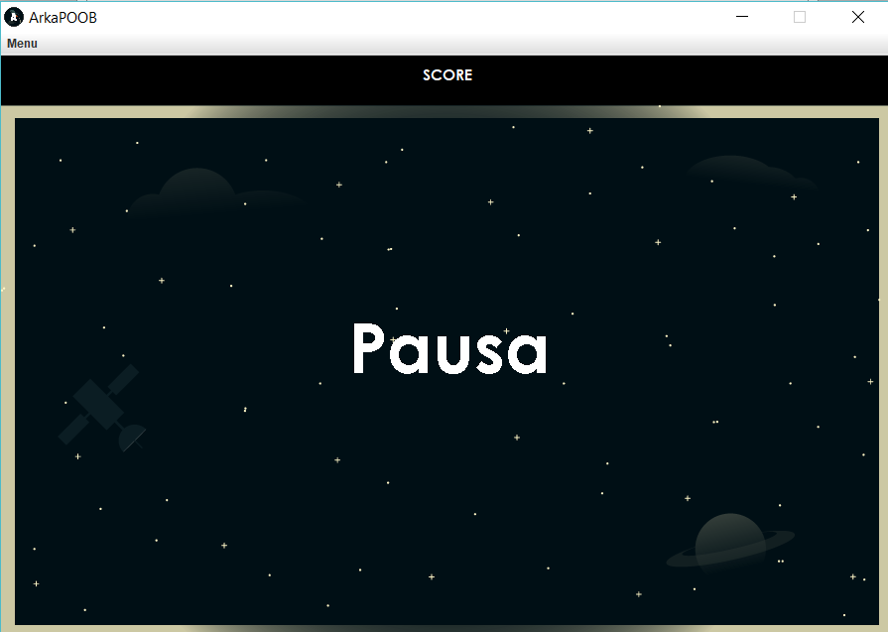

* También se podrá guardar un juego para posteriormente abrirlo:

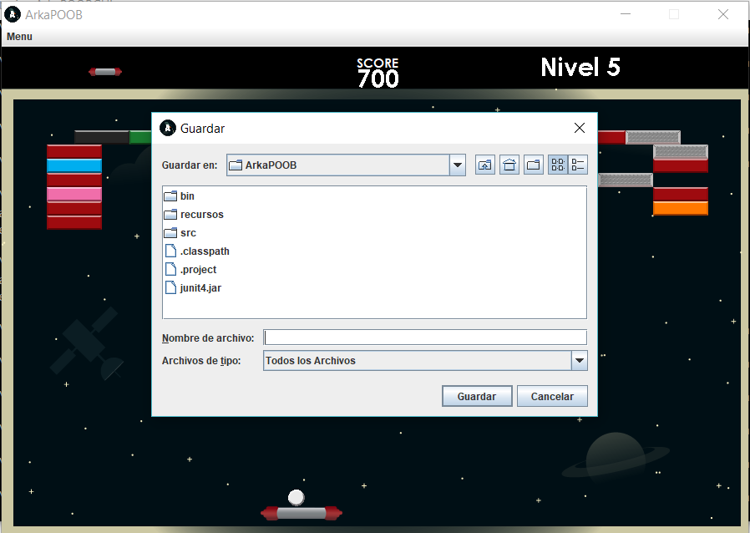

* **Finalización del juego:**

Modo de un jugador:

Game over:

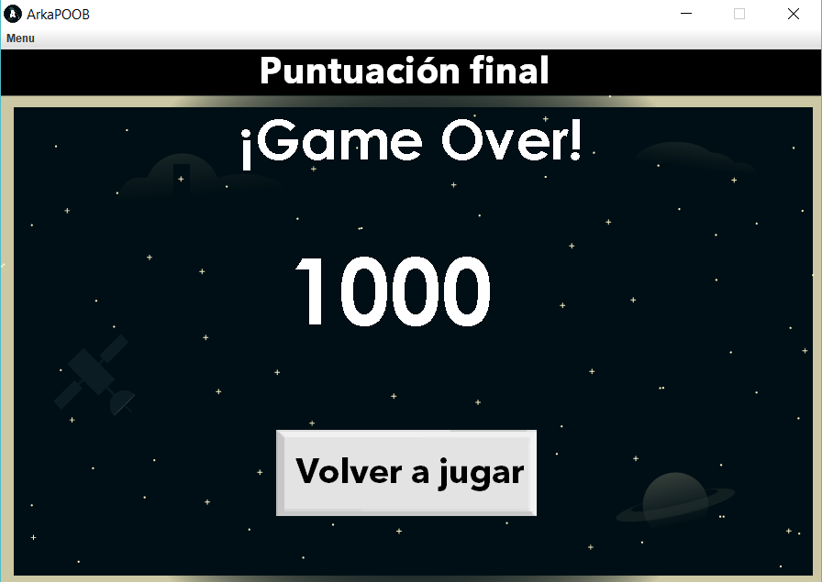

Juego terminado:

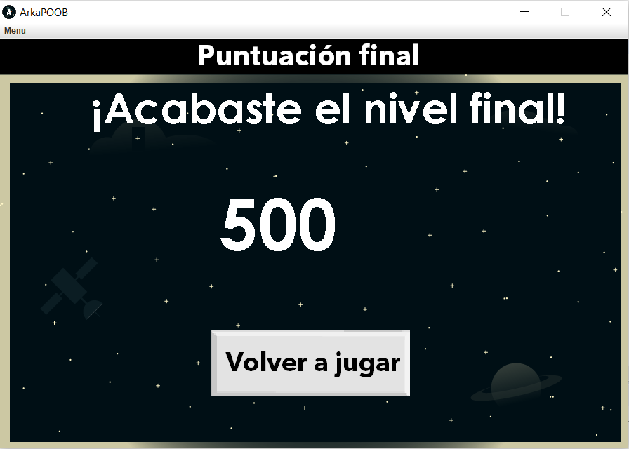

Modo de dos jugadores:

Game Over:

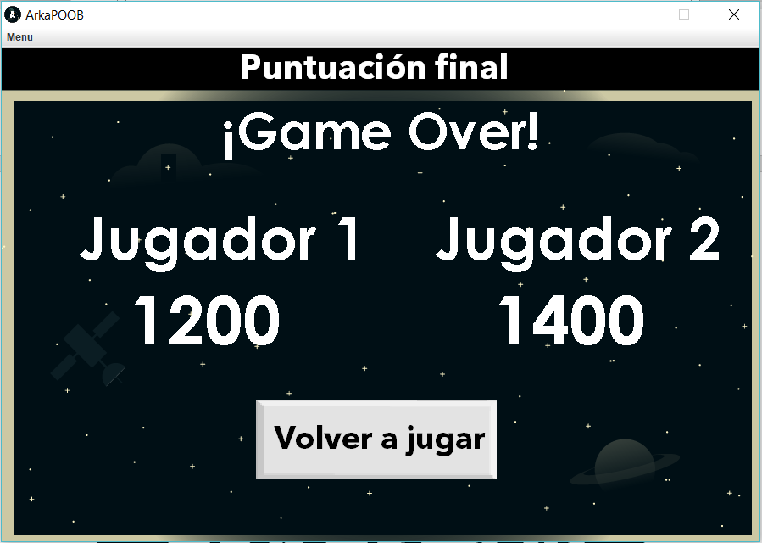

Juego terminado:

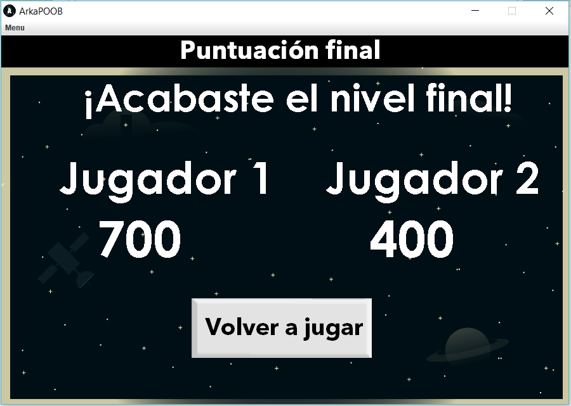

Al presionar volver a jugar se iniciará un nuevo juego.